ΕΙΣΗΓΗΤΙΚΗ ΕΚΘΕΣΗ

στο σχέδιο νόμου " Κύρωση Συμφωνίας μεταξύ της Κυβέρνησης της Ελληνικής Δημοκρατίας και της Κυβέρνησης της Δημοκρατίας της Κούβας για την προώθηση και αμοιβαία προστασία των επενδύσεων"

Προς τη Βουλή των Ελλήνων

1. Την 18η Ιουνίου 1996 υπεγράφη στην Αθήνα, μεταξύ Ελλάδας και Δημοκρατίας της Κούβας, Συμφωνία για την αμοιβαία προώθηση και προστασία των επενδύσεων.
Η Συμφωνία αυτή είναι η δέκατη ένατη Συμφωνία προστασίας επενδύσεων, που συνάπτει η Ελλάδα μετά το 1989 (οι υπόλοιπες έχουν συναφθεί με την Ουγγαρία, το 1989, με την Τσεχοσλοβακία, το Ζαΐρ, την Αλβανία και τη Ρουμανία το 1991, με την Κύπρο, τη Λ.Δ. της Κίνας, την Πολωνία και την Τυνησία το 1992, τη Βουλγαρία, την Αρμενία, τη Ρωσία και την Αίγυπτο το 1993, με το Μαρόκο, την Ουκρανία και τη Γεωργία το 1994, την Κορέα και τη Λετονία το 1995) και η πρώτη με χώρα της Λατινικής Αμερικής, εντάσσεται δε στις προσπάθειες της χώρας μας για ανάπτυξη των διμερών οικονομικών της σχέσεων, ιδίως με χώρες που παρουσιάζουν ενδιαφέρον για τους Έλληνες επενδυτές, σε σύγχρονες βάσεις.
2. Γενικά, οι Συμφωνίες για την Προώθηση και Προστασία των Επενδύσεων (Σ.Π.Π.Ε.) συμβάλλουν στη δημιουργία ευνοϊκού επενδυτικού κλίματος στις χώρες που τις συνάπτουν, αποτελούν αποτελεσματικό εργαλείο προστασίας των επενδυτών σε διεθνές επίπεδο και, σε συνδυασμό με ευνοϊκές οικονομικές προοπτικές, η ύπαρξή τους αποτελεί, συχνά, αποφασιστικό παράγοντα στην επιλογή των επενδυτών, όσον αφορά τη χώρα υποδοχής της επένδυσης.
3. Τα τελευταία χρόνια παρατηρείται διεθνώς αυξημένο ενδιαφέρον για τη σύναψη Σ.Π.Π.Ε. δεδομένου ότι, για τις αναπτυσσόμενες χώρες, η προσέλκυση επενδύσεων θεωρείται μέσον για την εκβιομηχάνισή τους, την απόκτηση νέας τεχνολογίας και, γενικά, για την οικονομική τους ανάπτυξη, ενώ για τις βιομηχανικά αναπτυγμένες χώρες η πραγματοποίηση επενδύσεων αυξάνει τη δυνατότητα των επιχειρήσεών τους να ανταπεξέλθουν στο διεθνή ανταγωνισμό, να αντιμετωπίσουν τα περιοριστικά μέτρα στο εμπόριο, που παίρνουν πολλές χώρες και να διεισδύσουν σε νέες αγορές.
4. Σκοπός της Συμφωνίας με τη Δημοκρατία της Κούβας, όπως και όλων των Σ.Π.Π.Ε., είναι η εξασφάλιση νομικής προστασίας στις επενδύσεις που πραγματοποιούν επενδυτές του ενός Συμβαλλόμενου Μέρους στο έδαφος του άλλου Συμβαλλόμενου Μέρους.
Η Συμφωνία περιλαμβάνει προοίμιο και 14 άρθρα, προβλέπει δεκαετή διάρκεια ισχύος, την πληρέστερη δυνατή προστασία των επενδύσεων από απαλλοτριώσεις και εθνικοποιήσεις, ανεμπόδιστη εξαγωγή κεφαλαίου και κερδών, καθώς και λεπτομερή αναφορά στην επίλυση διαφορών.

Ειδικότερα:

Άρθρο 1

Περιλαμβάνει τους ορισμούς των "επενδύσεων", του "επενδυτή", του "εδάφους" και της "αποδόσεως" της επενδύσεως.

Άρθρο 2

Περιλαμβάνει τους όρους προστασίας και προώθησης των επενδύσεων του ενός Συμβαλλόμενου Μέρους στο έδαφος του άλλου Συμβαλλόμενου Μέρους.

Άρθρο 3

Κατοχυρώνει μεταχείριση του μάλλον ευνοούμενου κράτους και εθνική μεταχείριση, όσον αφορά τους επενδυτές και τη λειτουργία των εγκατεστημένων επενδύσεων, εφαρμοζόμενης της ευνοϊκοτέρας μεταχειρίσεως.

Άρθρο 4

Περιλαμβάνει εξαιρέσεις από τη μεταχείριση του άρθρου 3, που απορρέουν από τη συμμετοχή των Συμβαλλόμενων Μερών σε τελωνειακές ή οικονομικές ενώσεις και άλλες παρόμοιες διεθνείς συμφωνίες ή σχετίζονται με θέματα φορολογίας.

Άρθρο 5

Προβλέπει αποζημίωση σε περίπτωση απαλλοτριώσεως ή εθνικοποιήσεως επενδύσεως, η οποία μπορεί να γίνει μόνο για λόγους δημοσίου συμφέροντος και με νόμιμες διαδικασίες.

Άρθρο 6

Προβλέπει μη διακριτική μεταχείριση σε περίπτωση ζημιών λόγω πολέμου ή άλλης ένοπλης σύρραξης ή άλλων εξαιρετικών καταστάσεων, όσον αφορά την καταβολή αποζημιώσεων καθώς και υποχρεωτική καταβολή αποζημιώσεως σε περίπτωση ζημιών εξ επιτάξεως.

Άρθρο 7

Προβλέπεται η ελεύθερη μεταφορά της επενδύσεως και της αποδόσεώς της, σε ελεύθερα μετατρέψιμο νόμισμα.

Άρθρο 8

Αναγνωρίζει την υποκατάσταση του ασφαλιστή στα δικαιώματα του επενδυτή, σε περίπτωση που πραγματοποιηθεί πληρωμή βάσει εγγυήσεως που έχει παρασχεθεί σε επένδυση.

Άρθρο 9

Προβλέπει τον τρόπο επίλυσης διαφορών, σχετικών με την ερμηνεία ή την εφαρμογή της Συμφωνίας, μεταξύ των Συμβαλλόμενων Μερών.

Άρθρο 10

Προβλέπει τον τρόπο επίλυσης διαφορών μεταξύ επενδυτή Συμβαλλόμενου Μέρους και του άλλου Συμβαλλόμενου Μέρους.

Άρθρο 11

Προβλέπει τις περιπτώσεις εφαρμογής ευνοϊκότερης μεταχείρισης στις επενδύσεις που καλύπτονται από τη Συμφωνία.

Άρθρο 12

Προβλέπει τη διεξαγωγή διαβουλεύσεων μεταξύ των Συμβαλλόμενων για θέματα σχετικά με την εφαρμογή της Συμφωνίας.

Άρθρο 13

Προβλέπει αναδρομική εφαρμογή της Συμφωνίας σε επενδύσεις, που πραγματοποιήθηκαν και πριν από τη θέση της σε ισχύ.

Άρθρο 14

Τελικό άρθρο, προβλέπει τα σχετικά με τη θέση σε ισχύ, διάρκεια, παράταση και καταγγελία της Συμφωνίας.

Θέτοντες τα παραπάνω υπόψη της Ολομέλειας της Βουλής εισηγούμεθα την ψήφιση του υποβαλλόμενου νομοσχεδίου.

Αθήνα, 31 Οκτωβρίου 1996

ΟΙ ΥΠΟΥΡΓΟΙ

ΕΞΩΤΕΡΙΚΩΝ ΕΘΝΙΚΗΣ ΟΙΚΟΝΟΜΙΑΣ ΚΑΙ ΟΙΚΟΝΟΜΙΚΩΝ
Θεόδωρος Πάγκαλος Γιάννος Παπαντωνίου

ΣΧΕΔΙΟ ΝΟΜΟΥ

Κύρωση Συμφωνίας μεταξύ της Κυβέρνησης της Ελληνικής Δημοκρατίας και της Κυβέρνησης της Δημοκρατίας της Κούβας για την προώθηση και αμοιβαία προστασία των επενδύσεων

Άρθρο πρώτο

Κυρώνεται και έχει την ισχύ, που ορίζει το άρθρο 28 παρ. 1 του Συντάγματος η Συμφωνία μεταξύ της Κυβέρνησης της Ελληνικής Δημοκρατίας και της Κυβέρνησης της Δημοκρατίας της Κούβας για την προώθηση και αμοιβαία προστασία των επενδύσεων που υπογράφηκε στην Αθήνα στις 18 Ιουνίου 1996, της οποίας το κείμενο σε πρωτότυπο στην ελληνική και αγγλική γλώσσα έχει ως εξής:

ΣΥΜΦΩΝΙΑ
ΜΕΤΑΞΥ ΤΗΣ ΚΥΒΕΡΝΗΣΕΩΣ ΤΗΣ ΕΛΛΗΝΙΚΗΣ
ΔΗΜΟΚΡΑΤΙΑΣ ΚΑΙ ΤΗΣ ΚΥΒΕΡΝΗΣΕΩΣ ΤΗΣ
ΔΗΜΟΚΡΑΤΙΑΣ ΤΗΣ ΚΟΥΒΑΣ ΓΙΑ ΤΗΝ
ΠΡΟΩΘΗΣΗ ΚΑΙ ΑΜΟΙΒΑΙΑ ΠΡΟΣΤΑΣΙΑ
ΤΩΝ ΕΠΕΝΔΥΣΕΩΝ

Η Κυβέρνηση της Ελληνικής Δημοκρατίας και η Κυβέρνηση της Δημοκρατίας της Κούβας,
Αποκαλούμενες εφεξής "τα Συμβαλλόμενα Μέρη",
ΕΠΙΘΥΜΩΝΤΑΣ να ενισχύσουν την οικονομική τους συνεργασία προς το αμοιβαίο όφελος των δύο Κρατών σε μακροχρόνια βάση,
ΕΧΟΝΤΑΣ ως στόχο τη δημιουργία ευνοϊκών συνθηκών, για τις επενδύσεις επενδυτών του ενός Συμβαλλόμενου Μέρους, στο έδαφος του άλλου Συμβαλλόμενου Μέρους,
ΑΝΑΓΝΩΡΙΖΟΝΤΑΣ ότι η προώθηση και προστασία των επενδύσεων, βάσει της παρούσας Συμφωνίας, θα τονώσει την πρωτοβουλία στον τομέα αυτόν,
ΣΥΜΦΩΝΗΣΑΝ ΤΑ ΑΚΟΛΟΥΘΑ:

ΑΡΘΡΟ 1
Ορισμοί

Για τους σκοπούς της παρούσας Συμφωνίας:
1. "Επένδυση" σημαίνει κάθε είδους περιουσιακό στοιχείο και περιλαμβάνει ειδικότερα, αλλά όχι αποκλειστικά:
α) κινητή και ακίνητη ιδιοκτησία και κάθε εμπράγματο δικαίωμα όπως υποθήκες, εμπράγματες ασφάλειες και ενέχυρα,
β) μετοχές, εταιρικά μερίδια, ομολογίες και κάθε άλλη μορφή συμμετοχής σε εταιρία,
γ) χρηματικές απαιτήσεις και κάθε άλλη συμβατική απαίτηση που έχει οικονομική αξία, καθώς και δάνεια συνδεόμενα με επένδυση,
δ) δικαιώματα πνευματικής και βιομηχανικής ιδιοκτησίας, ευρεσιτεχνίες, σήματα, τεχνικές μέθοδοι, τεχνογνωσία, επιχειρηματική φήμη και άλλα παρόμοια δικαιώματα,
ε) εκχωρήσεις επιχειρηματικών δικαιωμάτων, βάσει νόμου ή συμβάσεως, περιλαμβανομένων και εκχωρήσεων για έρευνα, ανάπτυξη, εξόρυξη ή εκμετάλλευση φυσικών πόρων,
στ) αγαθά, τα οποία, βάσει συμβάσεως χρηματοδοτικής μισθώσεως, ευρίσκονται στην κατοχή του μισθωτή στο έδαφος Συμβαλλόμενου Μέρους, σύμφωνα με τη νομοθεσία του.
Ενδεχόμενη μεταβολή του τύπου της επένδυσης που έχει πραγματοποιηθεί δεν μεταβάλλει το χαρακτήρα της ως επένδυσης.
2. "Απόδοση" σημαίνει τα έσοδα που αποφέρει μία επένδυση και περιλαμβάνει ειδικότερα, αλλά όχι αποκλειστικά, κέρδη, τόκους, μερίσματα, υπεραξία, δικαιώματα πνευματικής και βιομηχανικής ιδιοκτησίας και αμοιβές.
3. "Επενδυτής" σημαίνει:
α) (ι) σε σχέση με την Ελληνική Δημοκρατία, φυσικά πρόσωπα που έχουν την ελληνική ιθαγένεια, σύμφωνα με τον Κώδικα Ελληνικής Ιθαγένειας,
(ιι) σε σχέση με τη Δημοκρατία της Κούβας, φυσικά πρόσωπα που έχουν την κουβανική ιθαγένεια, σύμφωνα με το Σύνταγμα της Κούβας.
β) Σε σχέση με κάθε Συμβαλλόμενο Μέρος, νομικά πρόσωπα που έχουν συσταθεί σύμφωνα με τη νομοθεσία του εν λόγω Συμβαλλόμενου Μέρους.
4. "Έδαφος" σημαίνει, σε σχέση με κάθε Συμβαλλόμενο Μέρος, το έδαφος και ο θαλάσσιος και εναέριος χώρος υπό την κυριαρχία του, περιλαμβανομένης της αποκλειστικής οικονομικής ζώνης και της υφαλοκρηπίδας, επί των οποίων το εν λόγω Συμβαλλόμενο Μέρος ασκεί, σύμφωνα με το διεθνές δίκαιο, κυριαρχικά δικαιώματα ή δικαιοδοσία.

ΑΡΘΡΟ 2
Προώθηση και προστασία των επενδύσεων

1. Κάθε Συμβαλλόμενο Μέρος προωθεί, στο έδαφός του, επενδύσεις επενδυτών του άλλου Συμβαλλόμενου Μέρους και κάνει δεκτές τις επενδύσεις αυτές σύμφωνα με τη νομοθεσία του.
2. Επενδύσεις επενδυτών Συμβαλλόμενου Μέρους απολαμβάνουν πάντοτε, στο έδαφος του άλλου Συμβαλλόμενου Μέρους, δίκαιης μεταχείρισης και πλήρους προστασίας και ασφάλειας. Κάθε Συμβαλλόμενο Μέρος εξασφαλίζει ότι η διαχείριση, συντήρηση, χρήση, εκμετάλλευση ή διάθεση, στο έδαφός του, επενδύσεων επενδυτών του άλλου Συμβαλλόμενου Μέρους δεν παρακωλύεται καθ' οιονδήποτε τρόπο με μέτρα αδικαιολόγητα ή διακριτικής φύσεως.
3. Η απόδοση των επενδύσεων και, σε περίπτωση επανεπενδύσεως, το σχετικό εισόδημα, απολαμβάνουν της ίδιας προστασίας με την αρχική επένδυση.
4. Κάθε Συμβαλλόμενο Μέρος τηρεί οποιαδήποτε άλλη υποχρέωση έχει αναλάβει σε σχέση με επενδύσεις επενδυτών του άλλου Συμβαλλόμενου Μέρους.

ΑΡΘΡΟ 3

Μεταχείριση των επενδύσεων
1. Κάθε Συμβαλλόμενο Μέρος παραχωρεί στις επενδύσεις, που πραγματοποιούνται στο έδαφός του από επενδυτές του άλλου Συμβαλλόμενου Μέρους, μεταχείριση όχι λιγότερο ευνοϊκή από εκείνη που παραχωρεί σε επενδύσεις των ιδίων επενδυτών του ή σε επενδύσεις επενδυτών τρίτου κράτους, εφαρμοζομένης της ευνοϊκοτέρας μεταχειρίσεως.
2. Κάθε Συμβαλλόμενο Μέρος παραχωρεί στους επενδυτές του άλλου Συμβαλλόμενου Μέρους, όσον αφορά τη δραστηριότητα που αναπτύσσουν στο έδαφός του σε σχέση με επενδύσεις, μεταχείριση όχι λιγότερο ευνοϊκή από εκείνη που παραχωρεί στους ίδιους επενδυτές του ή σε επενδυτές τρίτου κράτους, εφαρμοζόμενης της ευνοϊκοτέρας μεταχειρίσεως.
3. Σε σχέση με την αρχή της εθνικής μεταχείρισης, η οποία προβλέπεται στις παραγράφους 1 και 2 του παρόντος άρθρου, εννοείται ότι η μεταχείριση των κουβανικών εταιριών ή άλλων κουβανικών εθνικών οντοτήτων μπορεί να χρησιμεύσει ως συγκριτική βάση μόνο στο μέτρο που οι εν λόγω οντότητες λειτουργούν ως επενδυτές, δηλαδή, σύμφωνα με την ισχύουσα σήμερα νομοθεσία, ως εταίροι σε μεικτές επιχειρήσεις ή σε διεθνή οικονομική ένωση.

ΑΡΘΡΟ 4
Εξαιρέσεις

Οι διατάξεις του άρθρου 3 της παρούσας Συμφωνίας δεν συνεπάγονται υποχρέωση του ενός Συμβαλλόμενου Μέρους να επεκτείνει στους επενδυτές του άλλου Συμβαλλόμενου Μέρους τα πλεονεκτήματα οποιασδήποτε μεταχειρίσεως, προτιμήσεως ή προνομίου που απορρέουν από:
α) τελωνειακή ένωση ή ζώνη ελεύθερων συναλλαγών, οικονομική ή νομισματική ένωση ή συμφωνία περιφερειακής οικονομικής ολοκλήρωσης ή παρόμοια διεθνή συμφωνία που αποσκοπεί σε τέτοιες ενώσεις ή οργανισμούς ή άλλες μορφές περιφερειακής συνεργασίας στις οποίες τα Συμβαλλόμενα Μέρη συμμετέχουν ή είναι δυνατό να συμμετάσχουν στο μέλλον, ή
β) διεθνή συμφωνία ή ρύθμιση σχετική εν όλω ή εν μέρει με φορολογία.

ΑΡΘΡΟ 5
Απαλλοτρίωση

1. Επενδύσεις επενδυτών του ενός Συμβαλλόμενου Μέρους στο έδαφος του άλλου Συμβαλλόμενου Μέρους δεν υπόκεινται σε απαλλοτρίωση, εθνικοποίηση ή οποιοδήποτε άλλο μέτρο τα αποτελέσματα του οποίου ισοδυναμούν με απαλλοτρίωση ή εθνικοποίηση (αποκαλούμενες εφεξής "απαλλοτρίωση"), παρά μόνον για λόγους δημοσίου συμφέροντος, με νόμιμες διαδικασίες, σε μη διακριτική βάση και κατόπιν καταβολής άμεσης, επαρκούς και αποτελεσματικής αποζημιώσεως. Η αποζημίωση αυτή είναι ίση με την αγοραία αξία της θιγείσας επενδύσεως αμέσως πριν από το χρονικό σημείο κατά το οποίο ελήφθη το συγκεκριμένο μέτρο ή έγινε δημοσίως γνωστό, επιλεγομένου του προγενέστερου χρονικού σημείου, περιλαμβάνει τόκο από την ημέρα της απαλλοτριώσεως έως την ημέρα καταβολής, με επιτόκιο που καθορίζεται από κάθε Συμβαλλόμενο Μέρος σύμφωνα με τη νομοθεσία ή τις πρακτικές του και μεταφέρεται ελεύθερα σε ελεύθερα μετατρέψιμο νόμισμα.
2. Οι διατάξεις της παραγράφου 1 του παρόντος άρθρου εφαρμόζονται επίσης και στην περίπτωση κατά την οποία Συμβαλλόμενο Μέρος προβαίνει σε απαλλοτρίωση περιουσιακών στοιχείων εταιρίας, η οποία έχει συσταθεί σύμφωνα με τη νομοθεσία του σε οποιοδήποτε σημείο του εδάφους του και της οποίας επενδυτής του άλλου Συμβαλλόμενου Μέρους κατέχει μετοχές.

ΑΡΘΡΟ 6
Αποζημιώσεις

1. Οι επενδυτές του ενός Συμβαλλόμενου Μέρους των οποίων οι επενδύσεις στο έδαφος του άλλου Συμβαλλόμενου Μέρους υφίστανται ζημίες λόγω πολέμου ή άλλης ένοπλης σύγκρουσης, καταστάσεως εκτάκτου ανάγκης, πολιτικών αναταραχών ή άλλων παρόμοιων γεγονότων στο έδαφος του άλλου Συμβαλλόμενου Μέρους, απολαμβάνουν από το δεύτερο Συμβαλλόμενο Μέρος μεταχείριση, όσον αφορά την αποκατάσταση, αποζημίωση ή άλλου είδους διευθέτηση, όχι λιγότερο ευνοϊκή από εκείνη που το Συμβαλλόμενο Μέρος αυτό επιφυλάσσει στους ιδίους επενδυτές του ή στους επενδυτές τρίτου κράτους, εφαρμοζόμενης της ευνοϊκότερης μεταχείρισης. Προκύπτουσες πληρωμές καταβάλλονται αμέσως και μεταφέρονται ελεύθερα σε ελεύθερα μετατρέψιμο νόμισμα.
2. Μη θιγομένων των διατάξεων της παραγράφου 1 του παρόντος άρθρου, επενδυτές του ενός Συμβαλλόμενου Μέρους οι οποίοι, σε οποιαδήποτε από τις περιπτώσεις που αναφέρονται στην παράγραφο αυτή, υφίστανται ζημίες στο έδαφος του άλλου Συμβαλλόμενου Μέρους λόγω:
α) επιτάξεως της επενδύσεώς τους ή μέρους αυτής από τις δυνάμεις ή αρχές του δεύτερου Συμβαλλόμενου Μέρους, ή
β) καταστροφής της επενδύσεώς τους ή μέρους αυτής από τις δυνάμεις ή αρχές του δεύτερου Συμβαλλόμενου Μέρους, η οποία δεν επεβάλλετο από τις περιστάσεις,
τυγχάνουν αμέσου, επαρκούς και αποτελεσματικής επανορθώσεως ή αποζημιώσεως.

ΑΡΘΡΟ 7
Επαναπατρισμός της επενδύσεως και της αποδόσεώς της

1. Τα Συμβαλλόμενα Μέρη εγγυώνται, όσον αφορά τις επενδύσεις επενδυτών του άλλου Συμβαλλόμενου Μέρους την ανεμπόδιστη μεταφορά της επενδύσεως και της αποδόσεώς της, μετά την καταβολή οιωνδήποτε οφειλόμενων φόρων, σε σχέση με την επένδυση αυτή, στο Συμβαλλόμενο Μέρος στο έδαφος του οποίου έχει πραγματοποιηθεί η επένδυση.
Η μεταφορά πραγματοποιείται χωρίς καθυστέρηση, σε οποιοδήποτε διαθέσιμο ελεύθερα μετατρέψιμο νόμισμα, με την ισοτιμία που ισχύει κατά την ημέρα της μεταφοράς.
2. Οι μεταφορές αυτές περιλαμβάνουν ειδικότερα, αλλά όχι αποκλειστικά:
α) κεφάλαιο και πρόσθετα ποσά για τη συντήρηση ή επέκταση της επένδυσης,
β) κέρδη, τόκους, μερίσματα και άλλα τρέχοντα εισοδήματα,
γ) ποσά για την εξόφληση δανείων,
δ) δικαιώματα πνευματικής και βιομηχανικής ιδιοκτησίας και αμοιβές,
ε) προϊόν πωλήσεως ή ρευστοποιήσεως της επένδυσης ή μέρους αυτής,
στ) αποζημιώσεις σύμφωνα με τα άρθρα 4 και 5.

ΑΡΘΡΟ 8
Υποκατάσταση

1. Εάν οι επενδύσεις επενδυτή ενός Συμβαλλόμενου Μέρους στο έδαφος του άλλου Συμβαλλόμενου Μέρους είναι ασφαλισμένες για μη εμπορικούς κινδύνους, βάσει νόμιμου συστήματος εγγυήσεως, κάθε υποκατάσταση του ασφαλιστή στα δικαιώματα του εν λόγω επενδυτή, σύμφωνα με τους όρους της ασφάλειας αυτής, αναγνωρίζεται από το δεύτερο Συμβαλλόμενο Μέρος, μη θιγομένων των δικαιωμάτων του επενδυτή σύμφωνα με το άρθρο 10 της παρούσας Συμφωνίας.
2. Ο ασφαλιστής δεν δικαιούται να ασκήσει δικαιώματα άλλα, πέραν των δικαιωμάτων που θα εδικαιούτο να ασκήσει ο επενδυτής.
3. Διαφορές μεταξύ Συμβαλλόμενου Μέρους και ασφαλιστή θα καταβάλλεται προσπάθεια να επιλύονται σύμφωνα με τις διατάξεις του άρθρου 10 της παρούσας Συμφωνίας.

ΑΡΘΡΟ 9

Επίλυση διαφορών μεταξύ των Συμβαλλόμενων Μερών
1. Κάθε διαφορά μεταξύ των Συμβαλλόμενων Μερών σχετική με την ερμηνεία ή την εφαρμογή της παρούσας Συμφωνίας, επιλύεται, εφόσον τούτο είναι δυνατόν, δια διαπραγματεύσεων, δια της διπλωματικής οδού.
2. Εάν η διαφορά δεν μπορέσει να διευθετηθεί κατ' αυτόν τον τρόπο ενός έξι μηνών από την έναρξη των διαπραγματεύσεων, υποβάλλεται σε διαιτητικό δικαστήριο κατόπιν αιτήσεως Συμβαλλόμενου Μέρους.
3. Το διαιτητικό δικαστήριο συγκροτείται σε κάθε συγκεκριμένη περίπτωση ως ακολούθως: Κάθε Συμβαλλόμενο Μέρος ορίζει έναν διαιτητή και οι δύο αυτοί διαιτητές ορίζουν, κατόπιν μεταξύ τους συμφωνίας, υπήκοο τρίτης χώρας ως πρόεδρο. Οι διαιτητές ορίζονται εντός τριών μηνών και ο πρόεδρος εντός πέντε μηνών από την ημερομηνία κατά την οποία Συμβαλλόμενο Μέρος γνωστοποίησε στο άλλο Συμβαλλόμενο Μέρος την πρόθεσή του να παραπέμψει τη διαφορά σε διαιτητικό δικαστήριο.
4. Εάν εντός των προθεσμιών που καθορίζονται στην παράγραφο 3 του παρόντος άρθρου δεν έχουν γίνει οι αναγκαίοι διορισμοί, οποιοδήποτε από τα Συμβαλλόμενα Μέρη μπορεί, ελλείψει άλλης συμφωνίας, να ζητήσει από τον Πρόεδρο του Διεθνούς Δικαστηρίου να προβεί στους αναγκαίους διορισμούς. Εάν ο Πρόεδρος του Διεθνούς Δικαστηρίου είναι υπήκοος ενός των Συμβαλλόμενων Μερών ή κωλύεται κατ' άλλον τρόπον να ασκήσει το εν λόγω καθήκον, καλείται να προβεί στους αναγκαίους διορισμούς ο Αντιπρόεδρος και, σε περίπτωση που ο τελευταίος είναι υπήκοος Συμβαλλόμενου Μέρους ή κωλύεται κατ' άλλον τρόπον να ασκήσει το εν λόγω καθήκον, το αρχαιότερο κατά σειρά Μέλος του Δικαστηρίου που δεν είναι υπήκοος Συμβαλλόμενου Μέρους καλείται να προβεί στους αναγκαίους διορισμούς.
5. Το διαιτητικό δικαστήριο αποφασίζει σύμφωνα με το νόμο και, ιδίως βάσει της παρούσας Συμφωνίας και άλλων σχετικών συμφωνιών μεταξύ των Συμβαλλόμενων Μερών, καθώς και των γενικώς παραδεδεγμένων κανόνων και αρχών του διεθνούς δικαίου.
6. Το δικαστήριο αποφασίζει την εσωτερική του διαδικασία, εκτός εάν τα Συμβαλλόμενα Μέρη ορίσουν άλλως.
Το δικαστήριο εκδίδει την απόφασή του κατά πλειοψηφία. Η απόφαση αυτή είναι τελική και δεσμευτική για τα Συμβαλλόμενα Μέρη.
7. Κάθε Συμβαλλόμενο Μέρος φέρει το κόστος του διαιτητή που όρισε το ίδιο καθώς και της εκπροσώπησής του. Το κόστος του προέδρου καθώς και κάθε άλλο κόστος φέρουν τα Συμβαλλόμενα Μέρη εξίσου. Το δικαστήριο δύναται πάντως να ορίσει στην απόφασή του ότι ένα από τα δύο Συμβαλλόμενα Μέρη θα φέρει μεγαλύτερο ποσοστό του κόστους και η απόφαση αυτή είναι δεσμευτική για τα Συμβαλλόμενα Μέρη.

ΑΡΘΡΟ 10

Επίλυση διαφορών μεταξύ επενδυτή και Συμβαλλόμενου Μέρους

1. Διαφορές μεταξύ επενδυτή του ενός Συμβαλλόμενου Μέρους και του άλλου Συμβαλλόμενου Μέρους, που αφορούν υποχρέωση του τελευταίου, βάσει της παρούσας Συμφωνίας, σχετική με επένδυση του πρώτου, επιλύεται, εφόσον τούτο είναι δυνατόν, από τα ενδιαφερόμενα μέρη φιλικά.
2. Εάν η εν λόγω διαφορά δεν μπορέσει να επιλυθεί εντός έξι μηνών από την ημερομηνία κατά την οποία ένα από τα μέρη ζήτησε τη φιλική διευθέτησή της, ο ενδιαφερόμενος επενδυτής μπορεί να υποβάλει τη διαφορά είτε στο αρμόδιο δικαστήριο του Συμβαλλόμενου Μέρους στο έδαφος του οποίου έχει πραγματοποιηθεί η επένδυση είτε στη διεθνή διαιτησία.
Κάθε Συμβαλλόμενο Μέρος συγκατατίθεται δια της παρούσας Συμφωνίας στην υποβολή των εν λόγω διαφορών στη διεθνή διαιτησία.
3. Εφόσον η διαφορά παραπεμφθεί στη διεθνή διαιτησία, ο ενδιαφερόμενος επενδυτής μπορεί να υποβάλει τη διαφορά είτε:
α) στο Διαιτητικό Δικαστήριο του Διεθνούς Εμπορικού Επιμελητηρίου, είτε
β) σε ad hoc διαιτητικό δικαστήριο, το οποίο συνιστάται σύμφωνα με τους κανόνες περί διαιτησίας της Επιτροπής των Ηνωμένων Εθνών για το Διεθνές Εμπορικό Δίκαιο (U.N.C.I.T.R.A.L.).
4. Το διαιτητικό δικαστήριο επιλύει τη διαφορά σύμφωνα με τις διατάξεις της παρούσας Συμφωνίας και τους εφαρμοστέους κανόνες και αρχές του διεθνούς δικαίου. Οι διαιτητικές αποφάσεις είναι τελεσίδικες και δεσμευτικές για τα μέρη της διαφοράς. Κάθε Συμβαλλόμενο Μέρος εφαρμόζει χωρίς καθυστέρηση τις εν λόγω αποφάσεις και τις εκτελεί σύμφωνα με την εθνική του νομοθεσία.
5. Κατά τη διάρκεια της διαιτητικής διαδικασίας ή της εκτελέσεως της διαιτητικής αποφάσεως το Συμβαλλόμενο Μέρος που έχει εμπλακεί στη διαφορά δεν δύναται να επικαλεσθεί ότι ο επενδυτής του άλλου Συμβαλλόμενου Μέρους έχει τύχει αποζημιώσεως, εν όλω ή εν μέρει, βάσει ασφαλιστικής συμβάσεως.

ΑΡΘΡΟ 11
Εφαρμογή άλλων διατάξεων

Εφόσον η νομοθεσία Συμβαλλόμενου Μέρους ή υφιστάμενες ή αναλαμβανόμενες στο μέλλον, βάσει του διεθνούς δικαίου, μεταξύ των Συμβαλλόμενων Μερών υποχρεώσεις επιπλέον της παρούσας Συμφωνίας περιλαμβάνουν ρυθμίσεις, γενικές ή ειδικές, με τις οποίες παρέχεται το δικαίωμα σε επενδύσεις επενδυτών του άλλου Συμβαλλόμενου Μέρους για ευνοϊκότερη μεταχείριση από την προβλεπόμενη με την παρούσα Συμφωνία, οι ρυθμίσεις αυτές, στο μέτρο που είναι ευνοϊκότερες, υπερισχύουν της παρούσας Συμφωνίας.

ΑΡΘΡΟ 12
Διαβουλεύσεις

Κάθε φορά που κρίνεται απαραίτητο, διεξάγονται διαβουλεύσεις μεταξύ εκπροσώπων των Συμβαλλόμενων Μερών, επί θεμάτων που αφορούν την εφαρμογή της παρούσας Συμφωνίας. Οι διαβουλεύσεις διεξάγονται κατόπιν προτάσεως Συμβαλλόμενου Μέρους, σε χρόνο και τόπο που συμφωνούνται δια της διπλωματικής οδού.

ΑΡΘΡΟ 13
Εφαρμογή

Η παρούσα Συμφωνία εφαρμόζεται επίσης σε επενδύσεις που πραγματοποιήθηκαν πριν από τη θέση της σε ισχύ, από επενδυτές του ενός Συμβαλλόμενου Μέρους, στο έδαφος του άλλου Συμβαλλόμενου Μέρους, σύμφωνα με τη νομοθεσία του τελευταίου.
Πάντως, η παρούσα Συμφωνία δεν εφαρμόζεται σε διαφορές που ανέκυψαν πριν από τη θέση της σε ισχύ.

ΑΡΘΡΟ 14
Θέση σε ισχύ - Διάρκεια - Λήξη

1. Η παρούσα Συμφωνία τίθεται σε ισχύ τριάντα ημέρες από την ημερομηνία κατά την οποία τα Συμβαλλόμενα Μέρη αντήλλαξαν έγγραφες ανακοινώσεις με τις οποίες πληροφορούν ότι ολοκληρώθηκαν οι διαδικασίες που απαιτούνται από τις αντίστοιχες νομοθεσίες τους για το σκοπό αυτόν. Παραμένει σε ισχύ για μια περίοδο δέκα ετών από την ημερομηνία αυτή.
2. Εκτός εάν καταγγελθεί από Συμβαλλόμενο Μέρος τουλάχιστον ένα έτος πριν από την ημερομηνία λήξεως της ισχύος της, η παρούσα Συμφωνία παρατείνεται εν συνεχεία σιωπηρώς για δεκαετείς περιόδους. Κάθε Συμβαλλόμενο Μέρος διατηρεί το δικαίωμα να καταγγείλει τη Συμφωνία, κατόπιν ανακοινώσεως, τουλάχιστον ένα έτος πριν από την ημερομηνία λήξεως της τρέχουσας περιόδου ισχύος της.
3. Όσον αφορά επενδύσεις που πραγματοποιήθηκαν πριν από την ημερομηνία καταγγελίας της παρούσας Συμφωνίας, τα προηγούμενα άρθρα εξακολουθούν να ισχύουν για μια περαιτέρω δεκαετία από την ημερομηνία αυτή.

Έγινε εις διπλούν, στην Αθήνα, την 18η Ιουνίου 1996, στην ελληνική, ισπανική και αγγλική γλώσσα και όλα τα κείμενα είναι εξίσου αυθεντικά.
Σε περίπτωση ερμηνευτικών διαφορών, υπερισχύει το αγγλικό κείμενο.

ΓΙΑ ΤΗΝ ΚΥΒΕΡΝΗΣΗ ΓΙΑ ΤΗΝ ΚΥΒΕΡΝΗΣΗ
ΤΗΣ ΕΛΛΗΝΙΚΗΣ ΤΗΣ ΔΗΜΟΚΡΑΤΙΑΣ
ΔΗΜΟΚΡΑΤΙΑΣ ΤΗΣ ΚΟΥΒΑΣ

(υπογραφή) (υπογραφή)
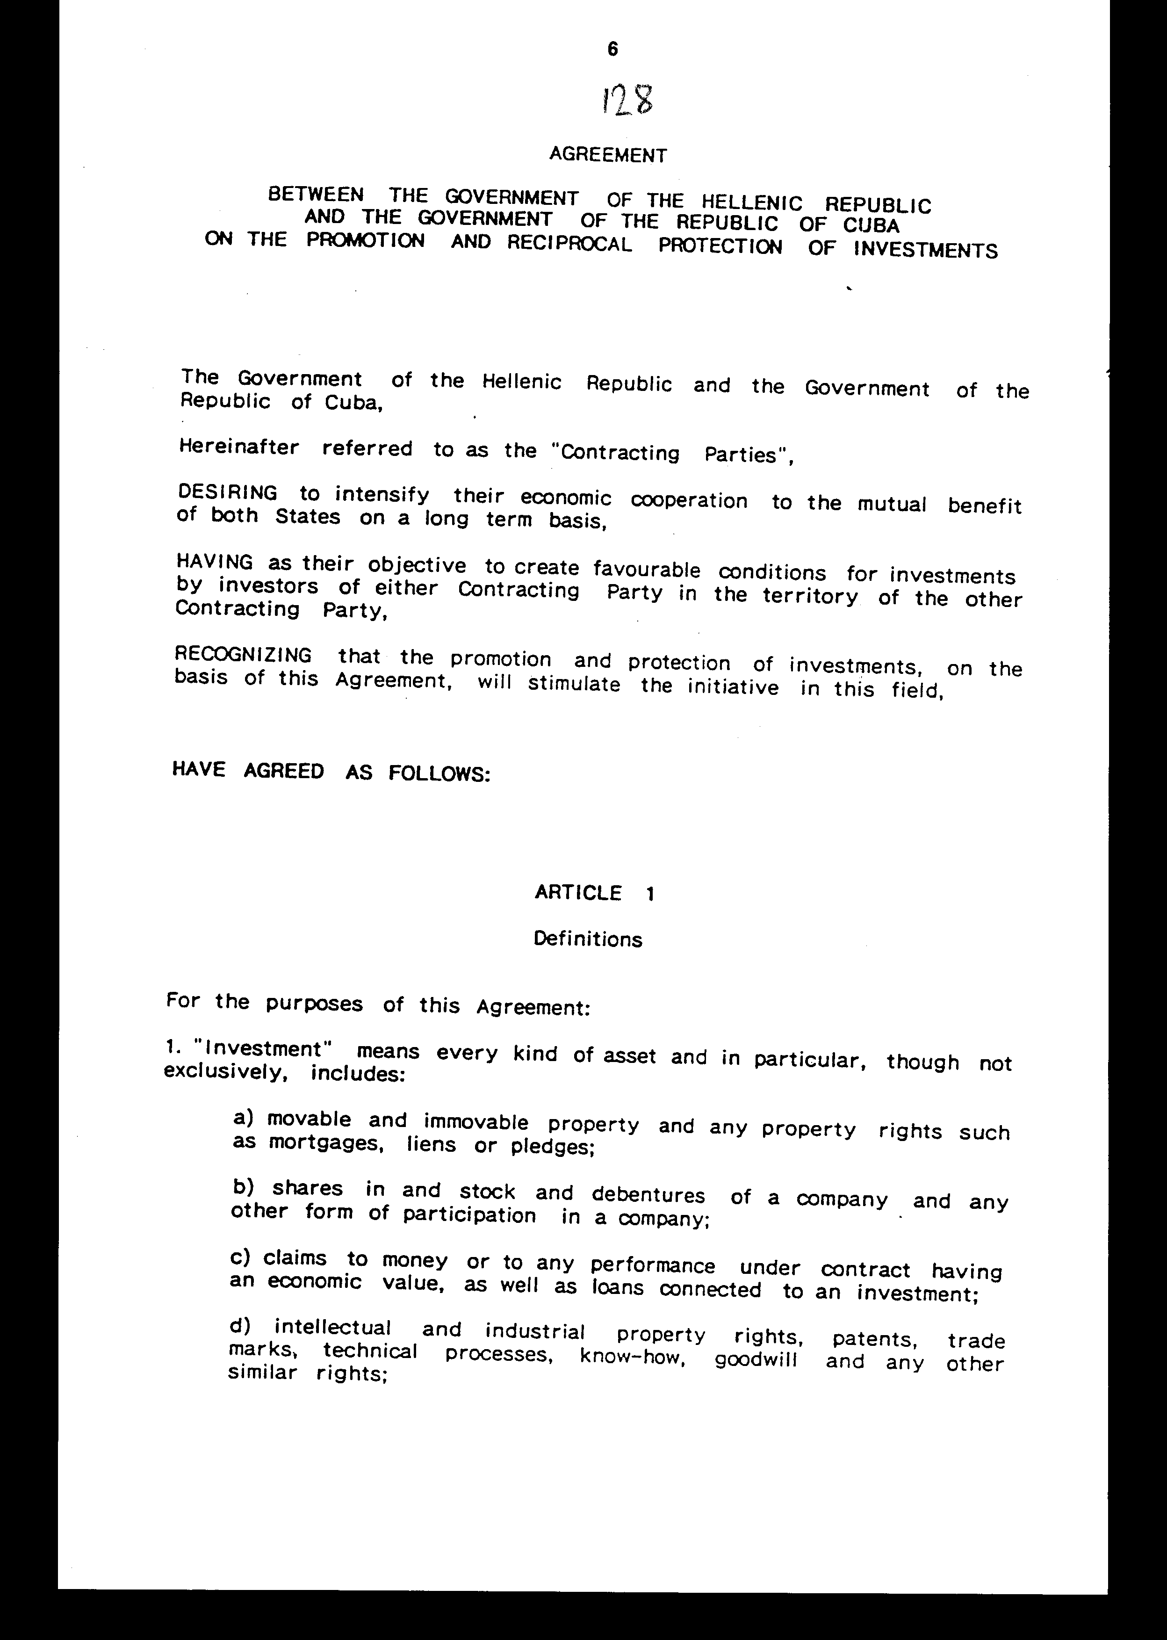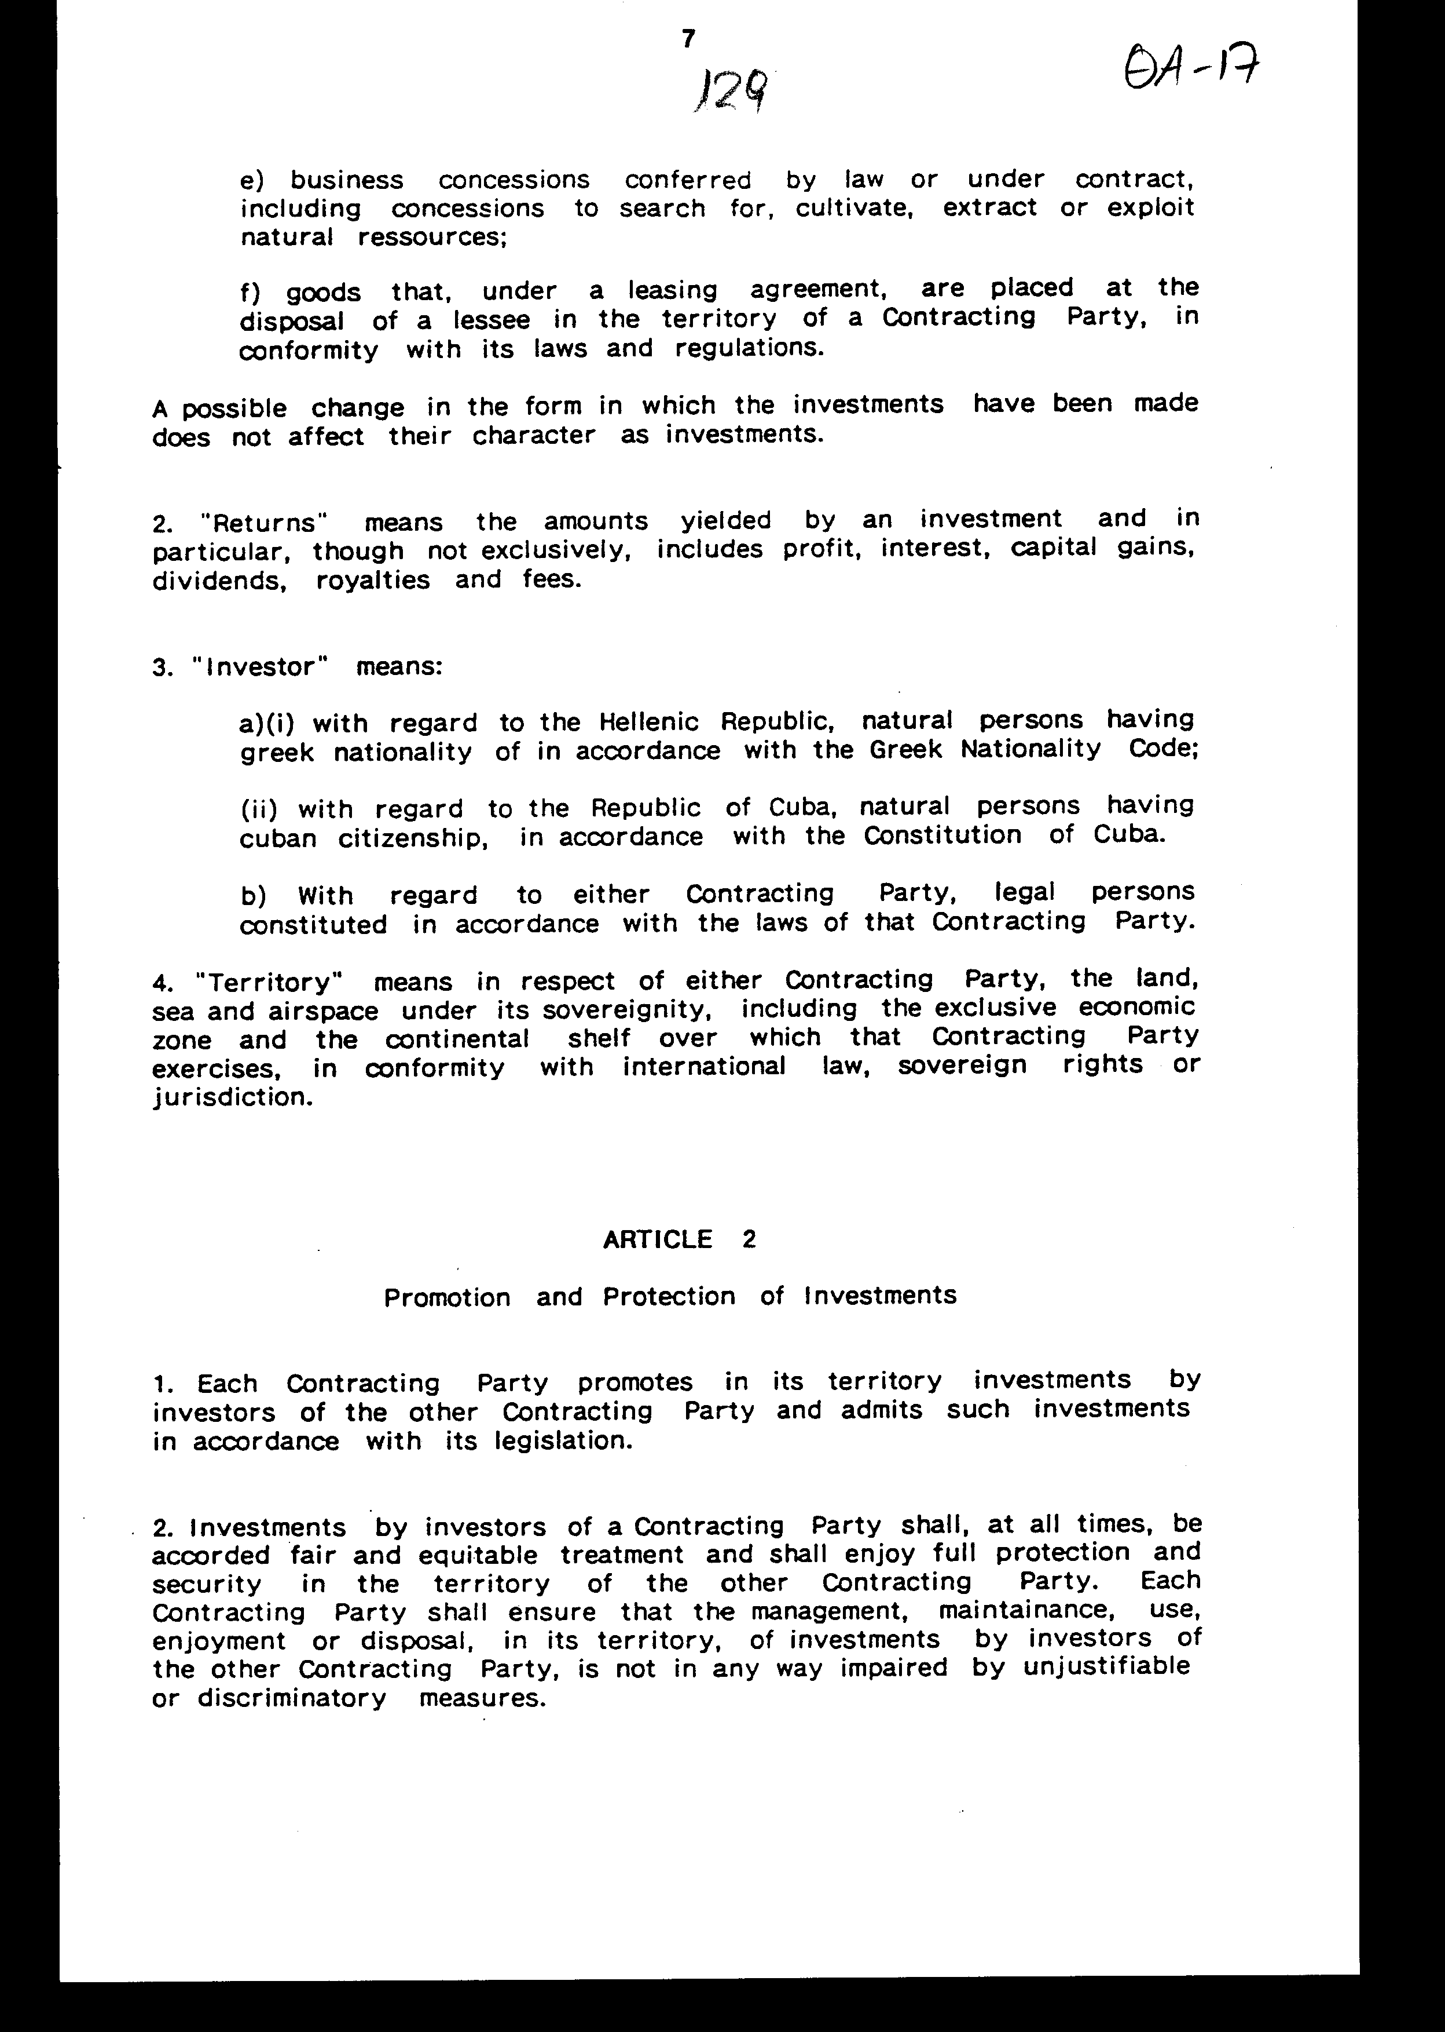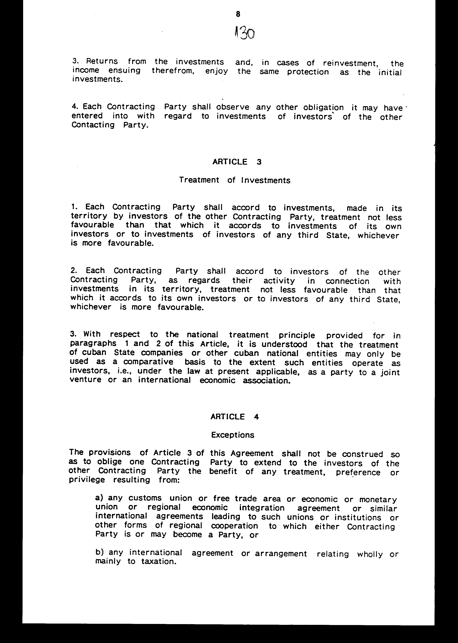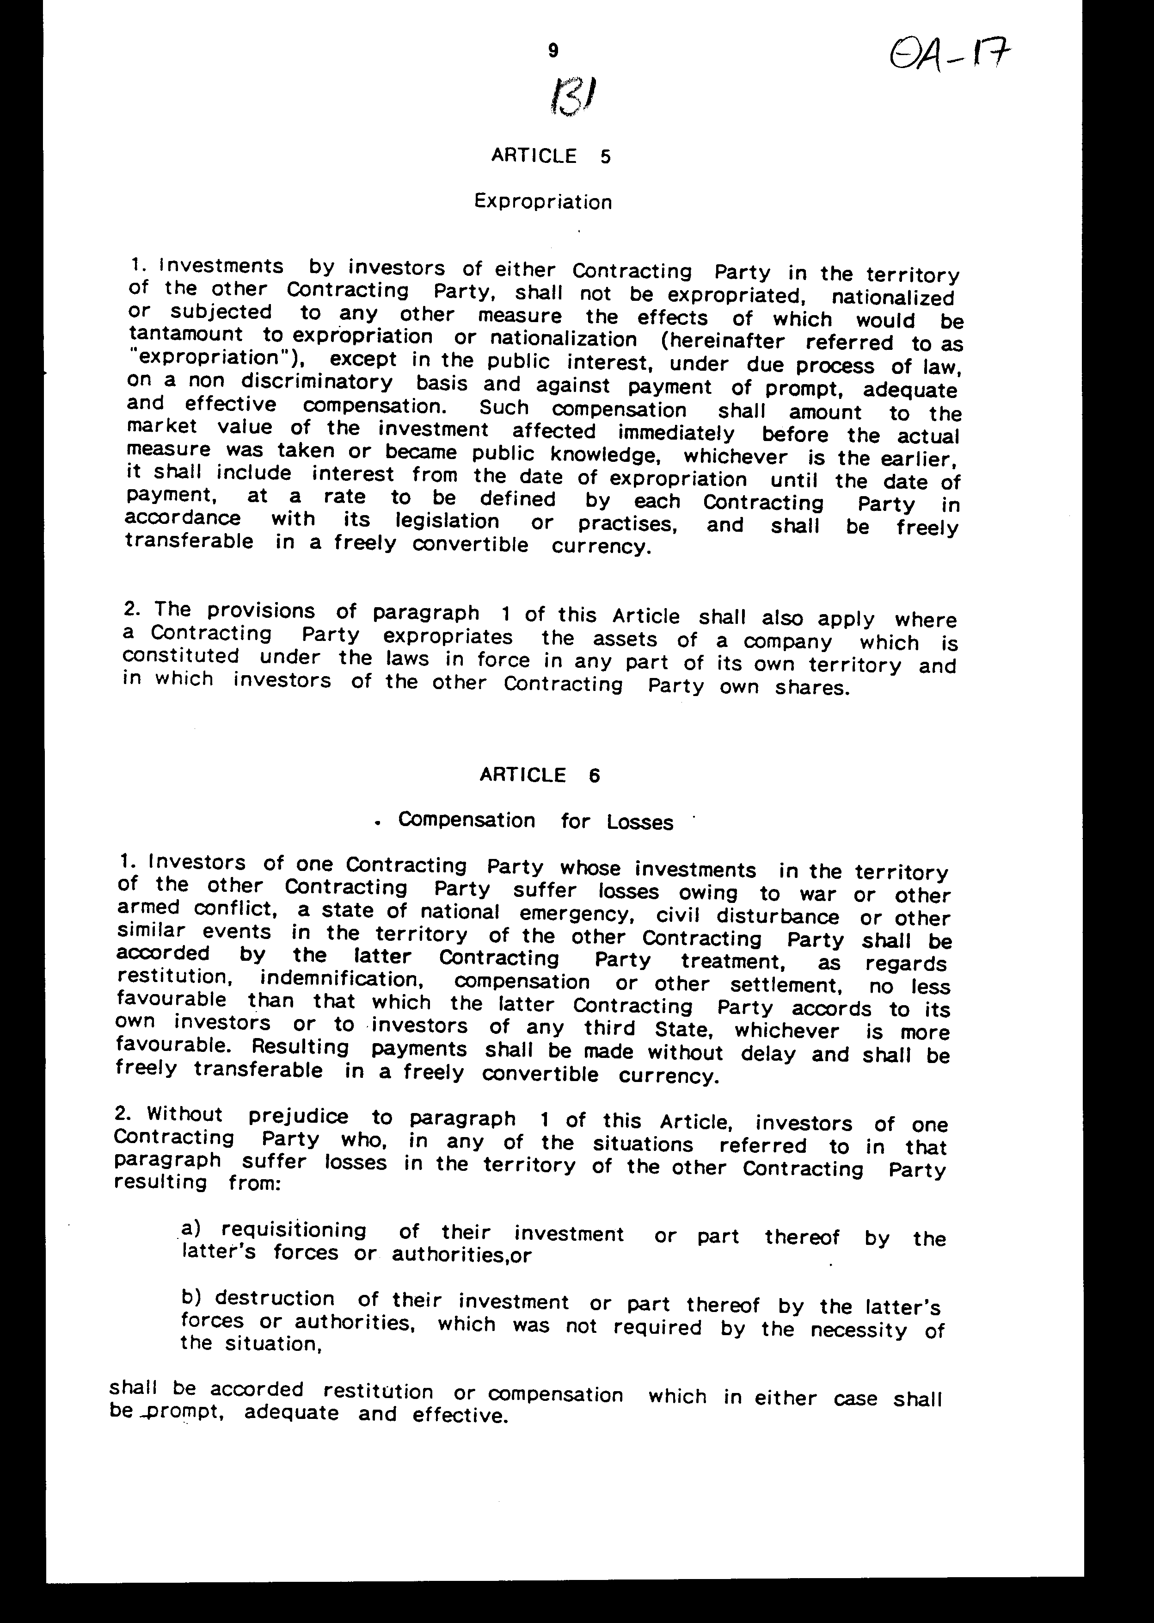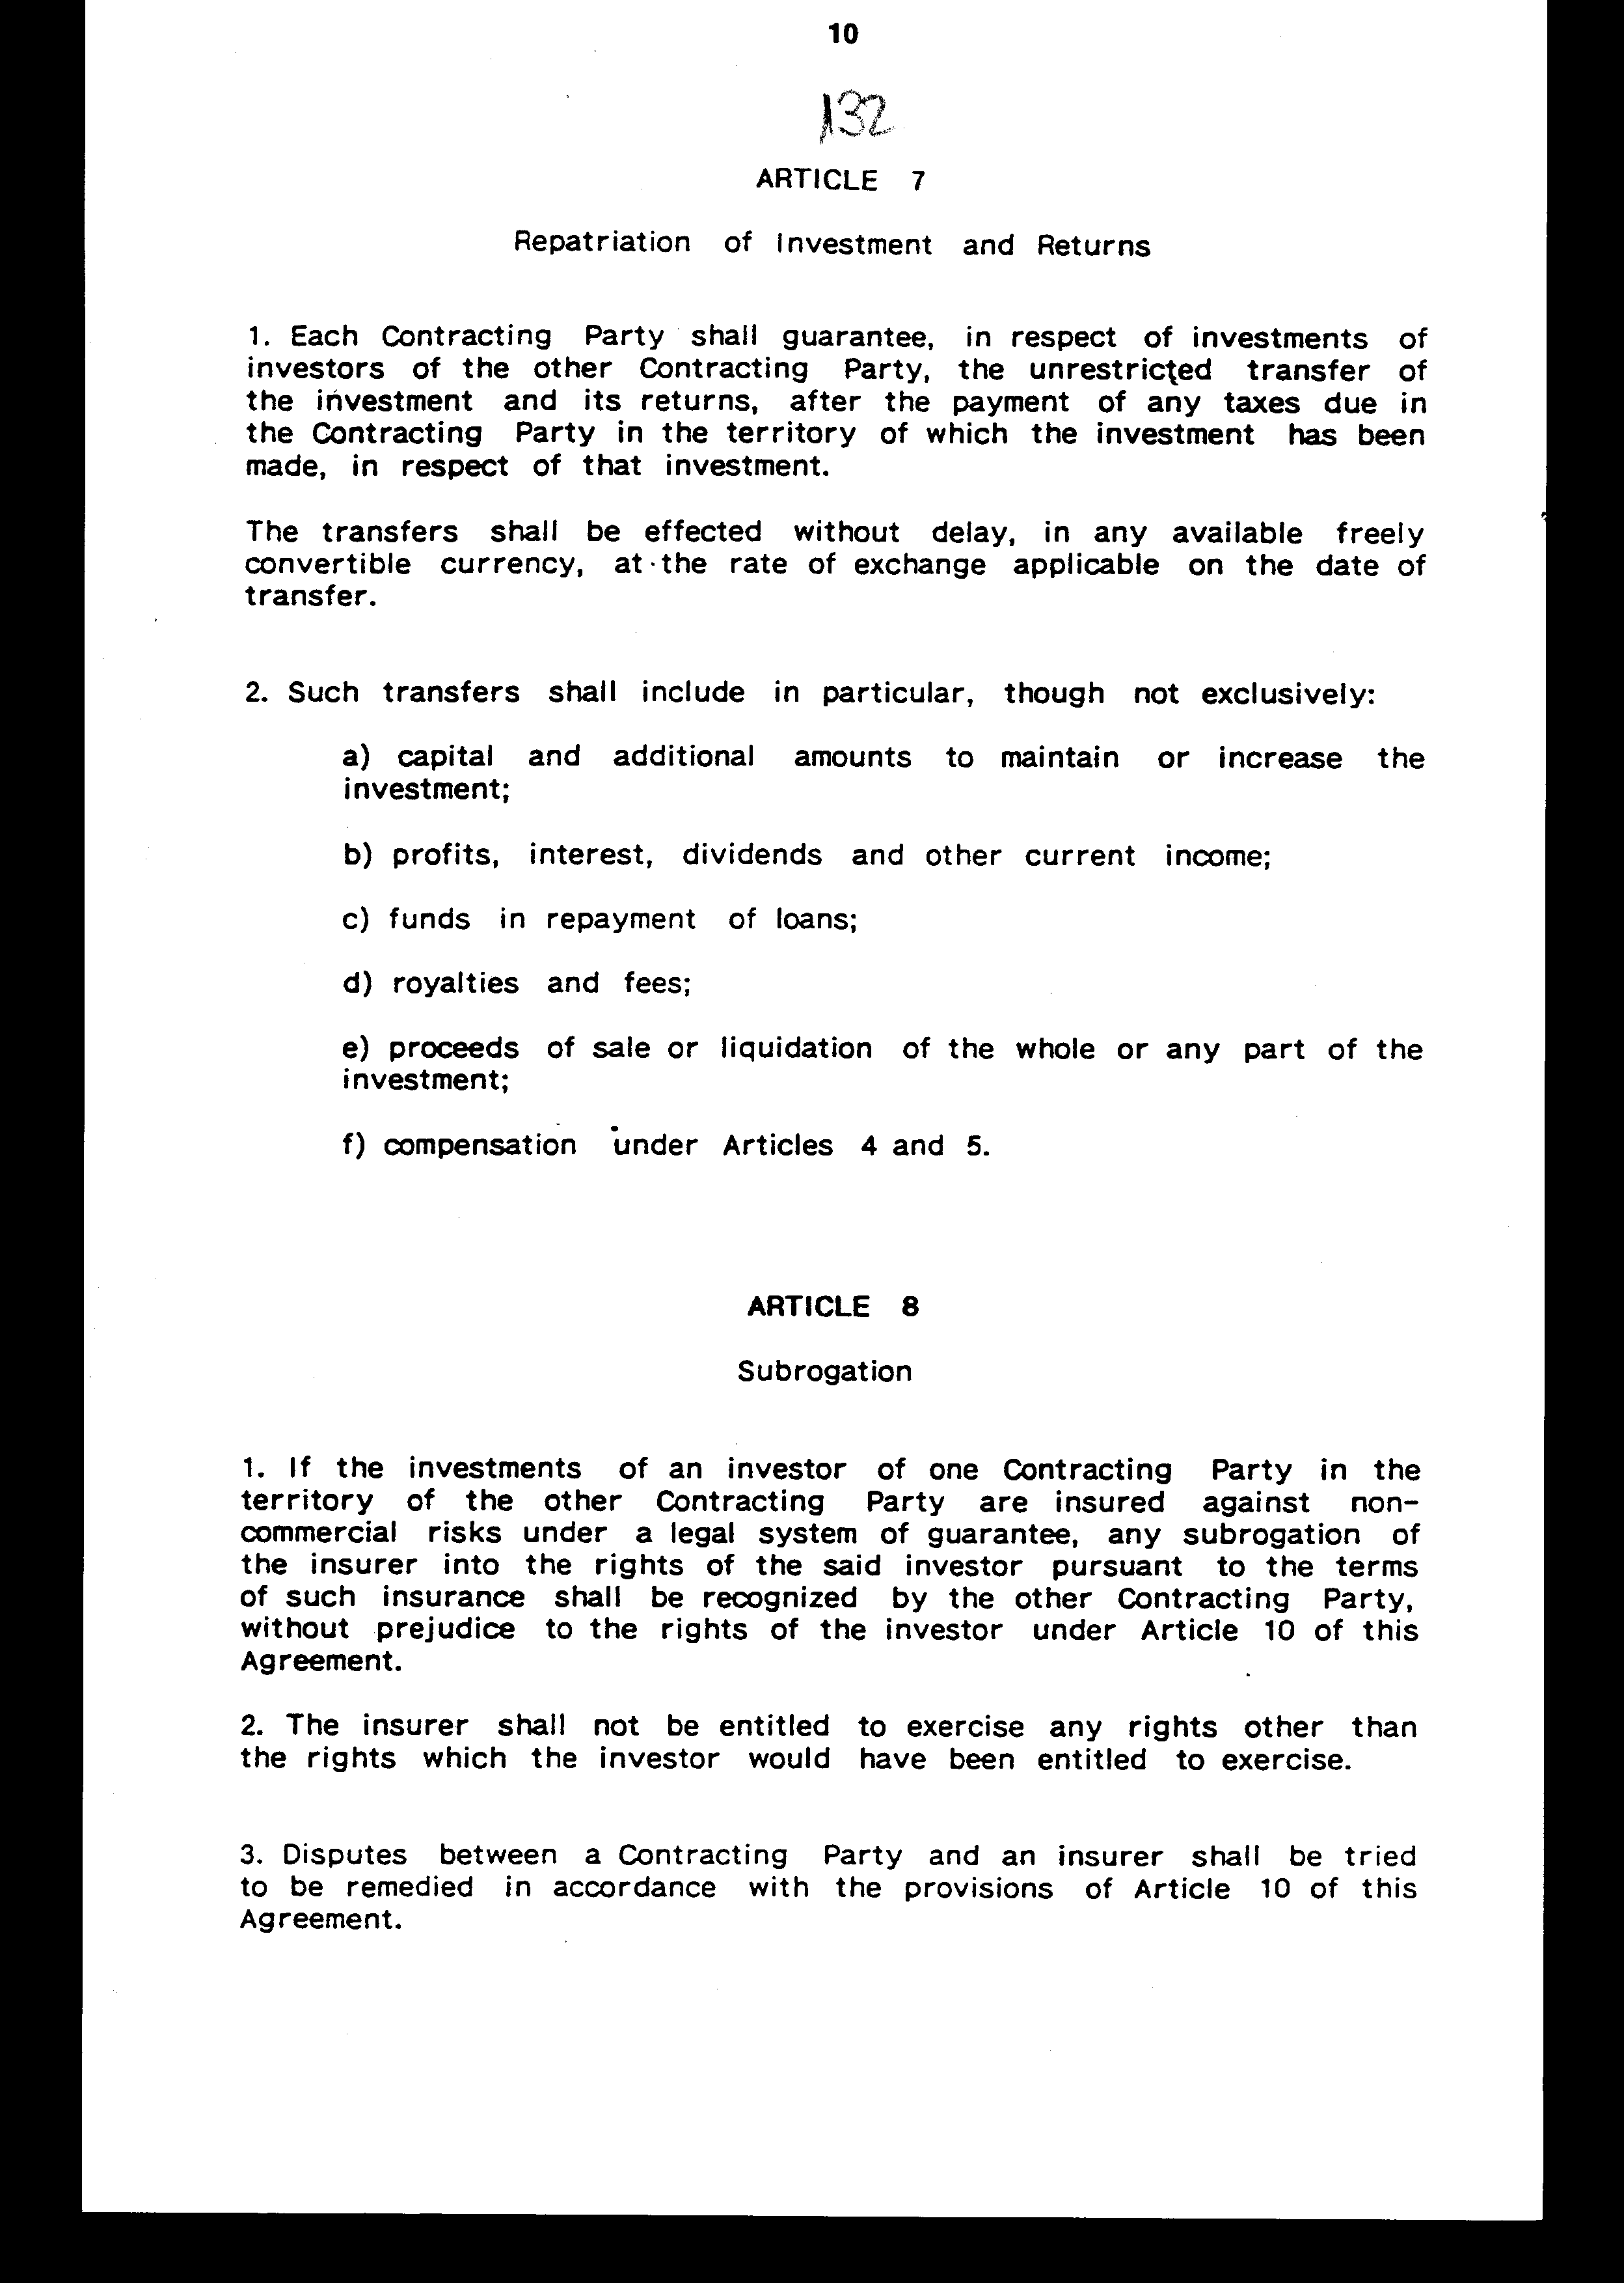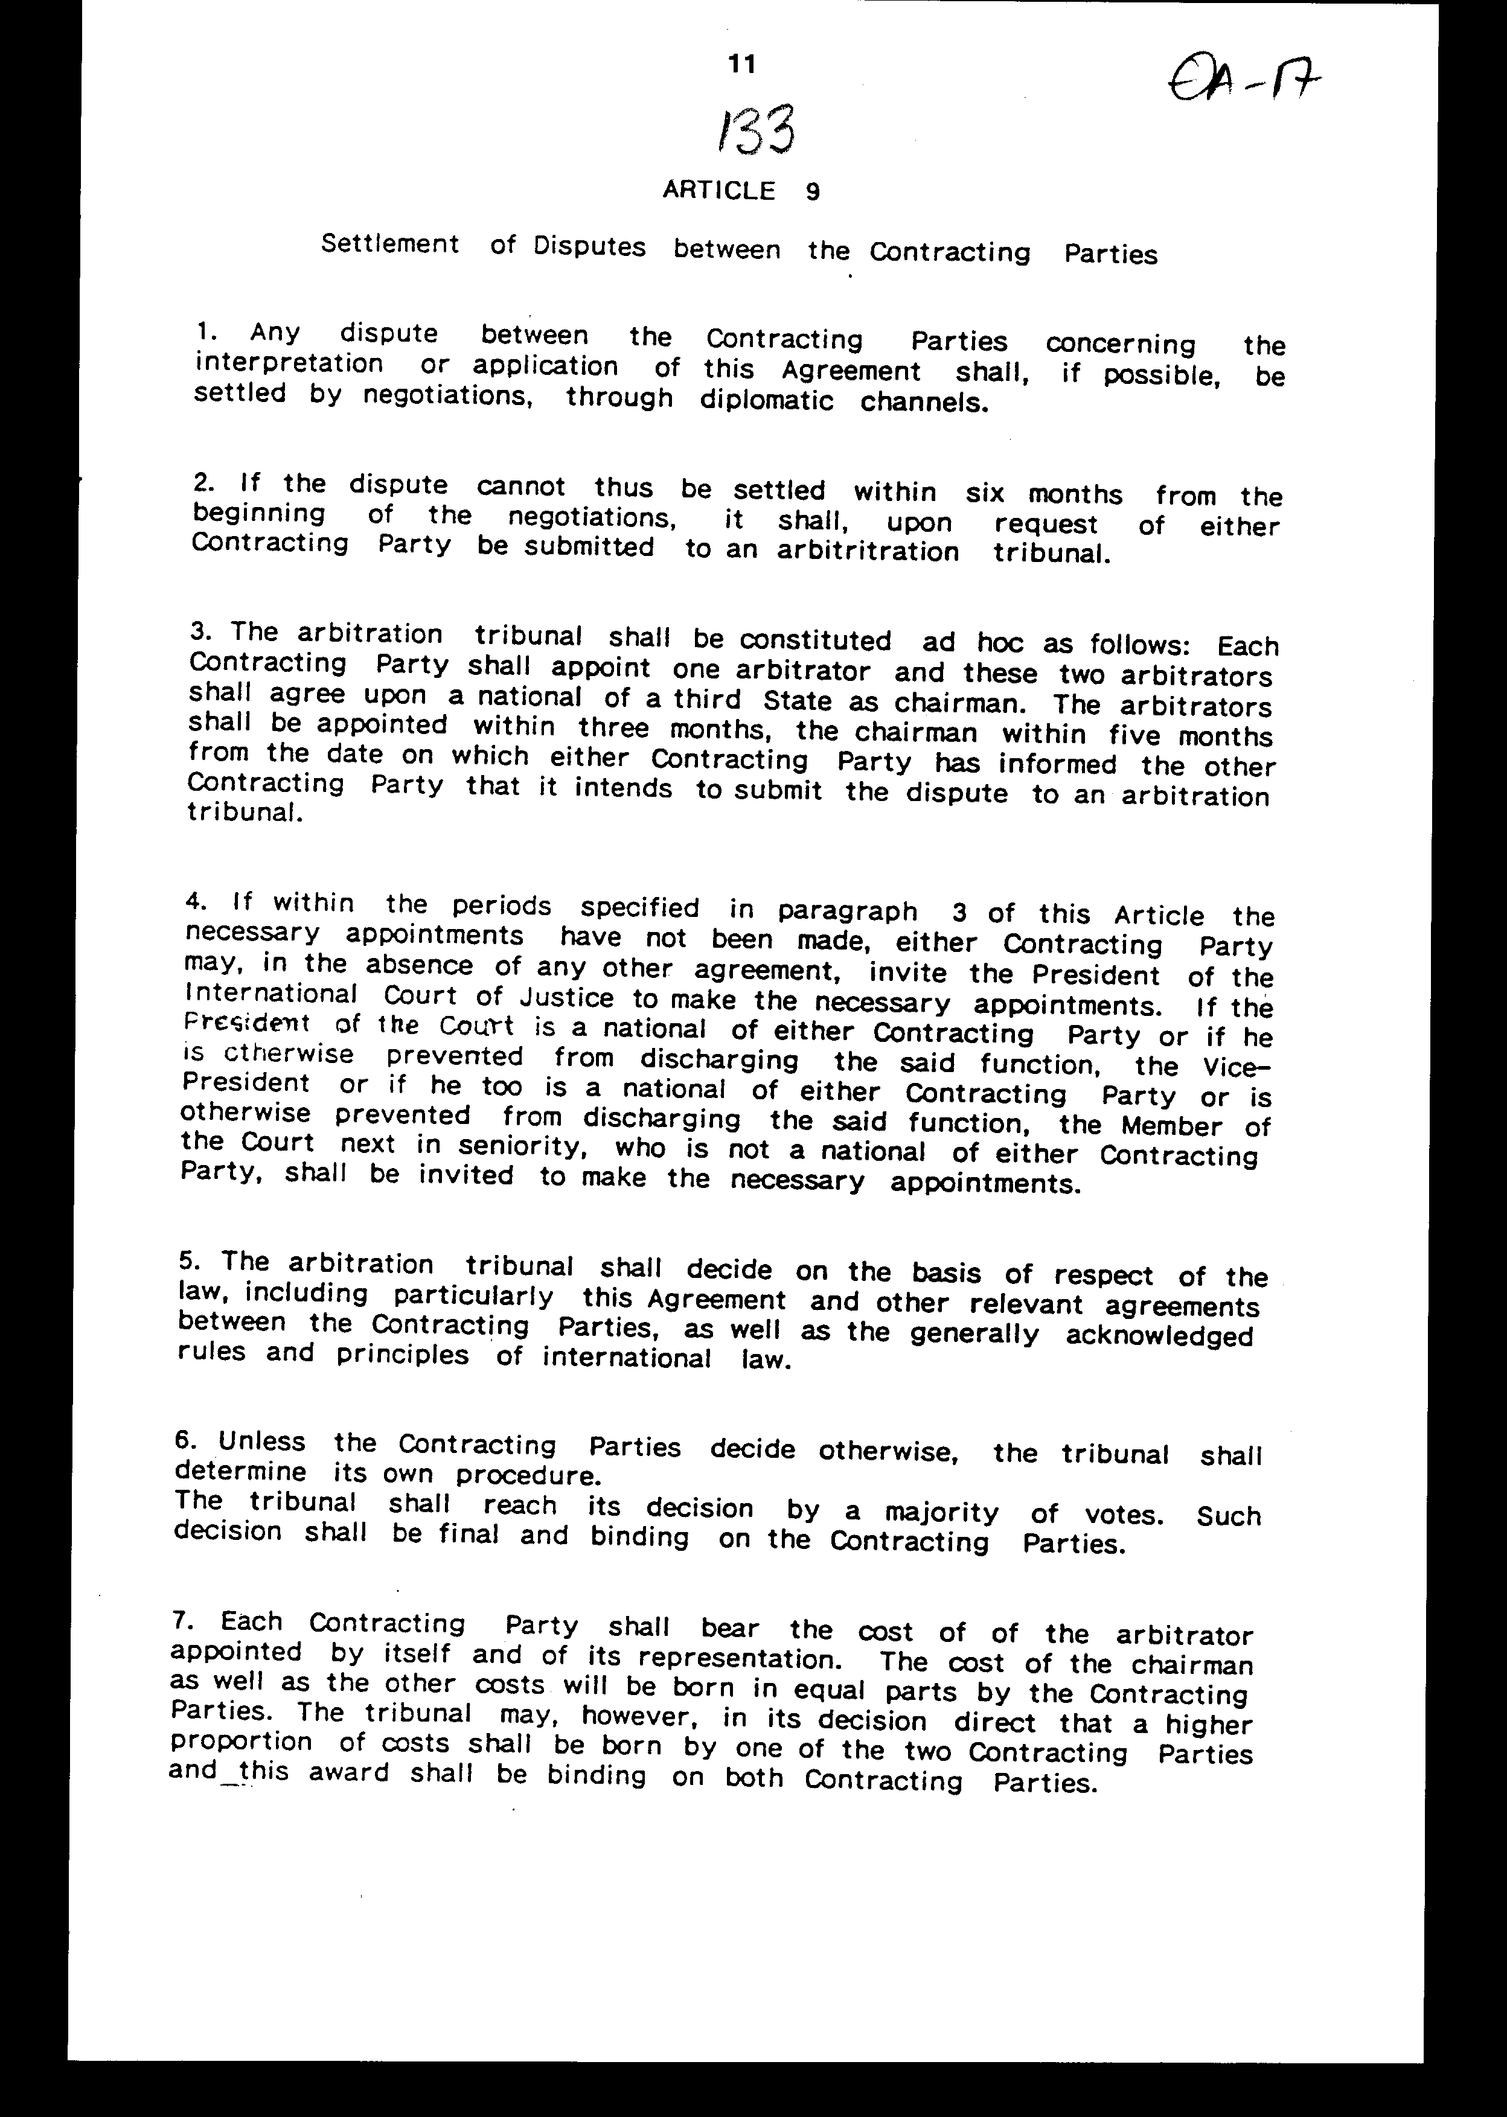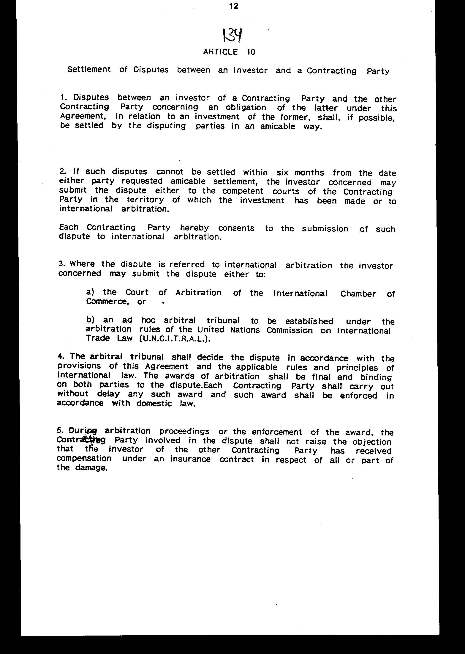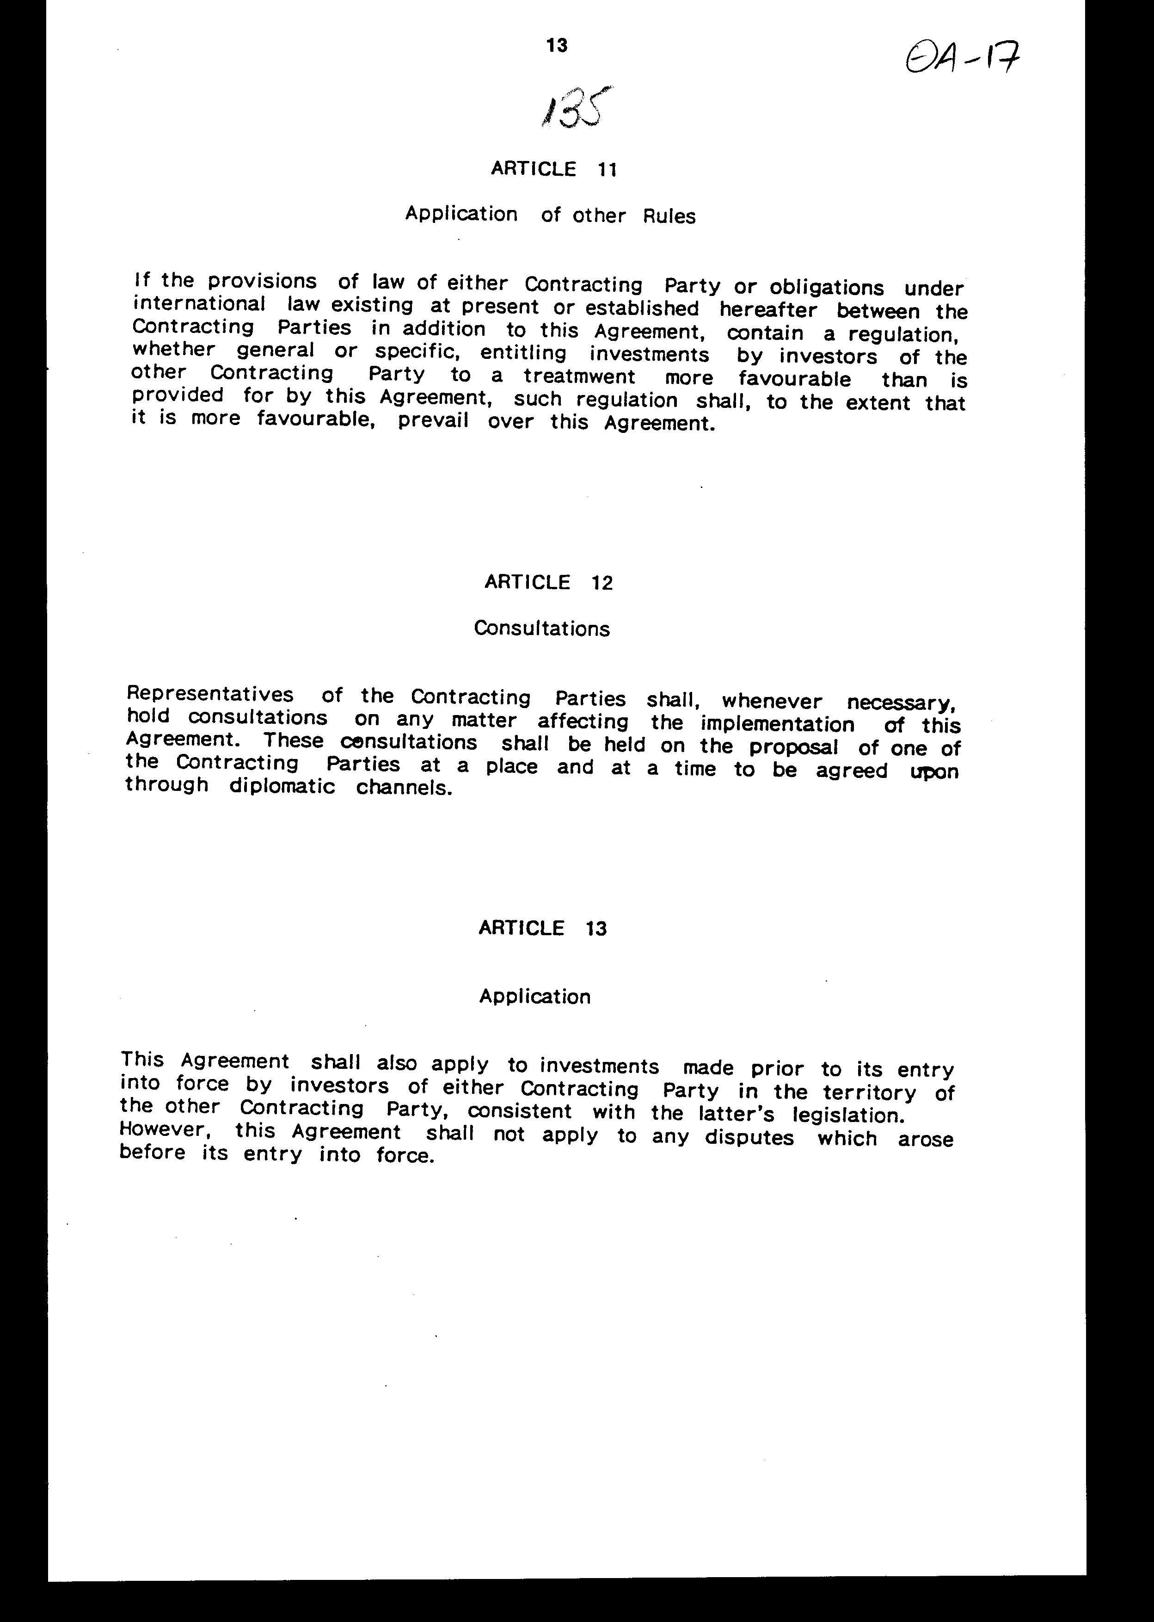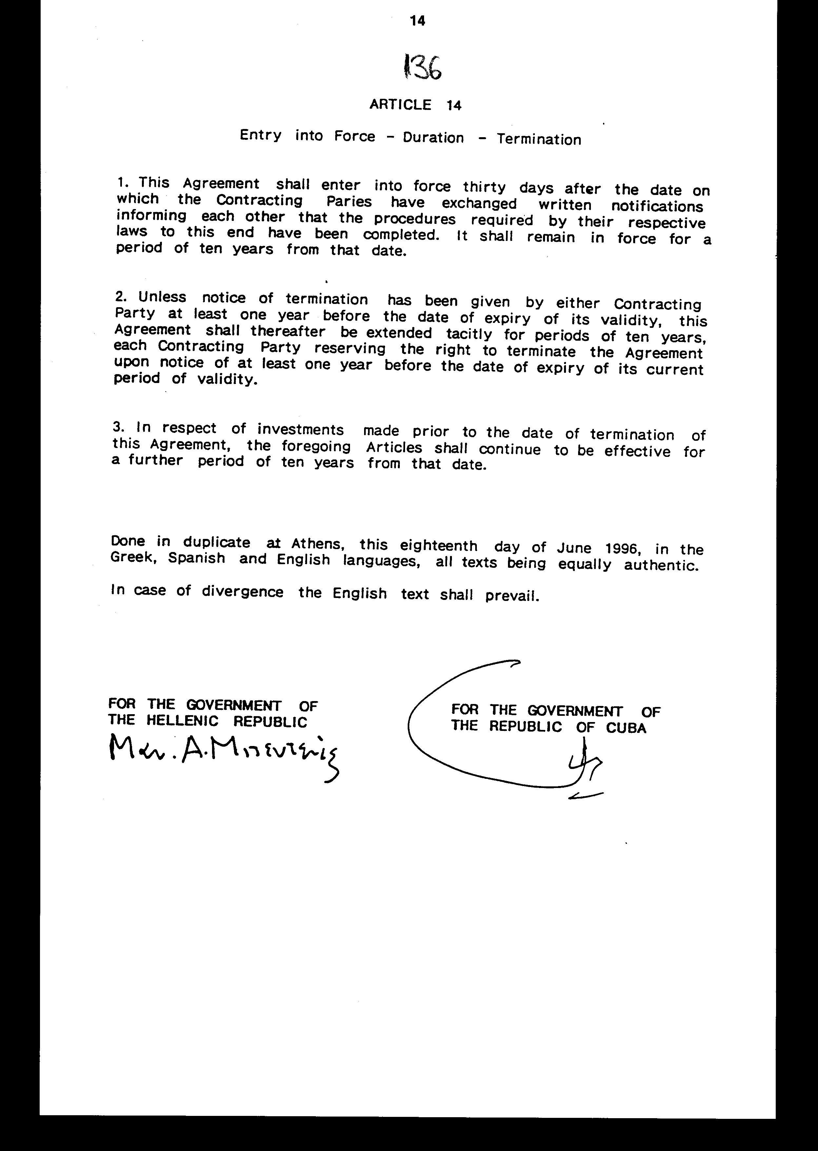

Άρθρο δεύτερο

Η ισχύς του παρόντος νόμου αρχίζει από τη δημοσίευσή του στην Εφημερίδα της Κυβερνήσεως και της Συμφωνίας που κυρώνεται από την πλήρωση των προϋποθέσεων του άρθρου 14 παρ. 1 αυτής.

Αθήνα, 31 Οκτωβρίου 1996

ΟΙ ΥΠΟΥΡΓΟΙ

ΕΞΩΤΕΡΙΚΩΝ ΕΘΝΙΚΗΣ ΟΙΚΟΝΟΜΙΑΣ ΚΑΙ ΟΙΚΟΝΟΜΙΚΩΝ
Θ. Πάγκαλος Γ. Παπαντωνίου

ΕΙΔΙΚΗ ΕΚΘΕΣΗ

στο σχέδιο νόμου " Κύρωση Συμφωνίας μεταξύ της Κυβέρνησης της Ελληνικής Δημοκρατίας και της Κυβέρνησης της Δημοκρατίας της Κούβας για την προώθηση και αμοιβαία προστασία των επενδύσεων"

1. Στο άρθρο 5 της Συμφωνίας προβλέπεται η καταβολή αποζημιώσεως, σε περίπτωση απαλλοτριώσεως (ή εθνικοποιήσεως) της επενδύσεως από το Συμβαλλόμενο Μέρος στο οποίο είναι εγκατεστημένη η επένδυση. Το ύψος της αποζημιώσεως εξαρτάται από την αγοραία αξία της συγκεκριμένης επενδύσεως, συνεπώς, εφόσον το Ελληνικό Δημόσιο προβεί σε απαλλοτρίωση κουβανικής επενδύσεως, θα προκύψει δαπάνη, η οποία δεν είναι δυνατόν να υπολογισθεί εκ των προτέρων και θα βαρύνει τον κρατικό προϋπολογισμό του οικείου οικονομικού έτους.
2. Στο άρθρο 6 της Συμφωνίας προβλέπεται η αποκατάσταση, αποζημίωση ή άλλου είδους επανόρθωση των ζημιών που, ενδεχομένως, θα υποστούν επενδύσεις, λόγω πολέμου, αναταραχών κ.λπ. (στο έδαφος του Συμβαλλόμενου Μέρους στο οποίο είναι εγκατεστημένες (στην προκειμένη περίπτωση σε ελληνικό έδαφος), εφόσον το εν λόγω Συμβαλλόμενο Μέρος προβεί σε αποκατάσταση, αποζημίωση ή άλλου είδους επανόρθωση των ζημιών των επενδύσεων των ιδίων επενδυτών του ή των επενδυτών τρίτου κράτους, καθώς και η υποχρέωση αποζημιώσεως σε περίπτωση προκλήσεως ζημιών εξ επιτάξεως.
Στην περίπτωση αυτή θα προκύψει δαπάνη για το Ελληνικό Δημόσιο, η οποία δεν είναι δυνατόν να υπολογισθεί εκ των προτέρων και θα βαρύνει τον κρατικό προϋπολογισμό του οικείου οικονομικού έτους.
3. Στο άρθρο 9 της Συμφωνίας προβλέπεται το ενδεχόμενο προσφυγής στη διεθνή διαιτησία σε περίπτωση διαφορών που είναι δυνατό να ανακύψουν μεταξύ Ελλάδας και Κούβας όσον αφορά την ερμηνεία ή την εφαρμογή της Συμφωνίας και εφόσον αυτές δεν διευθετηθούν φιλικά. Στην περίπτωση αυτή, θα προκύψει δαπάνη για το Ελληνικό Δημόσιο, η οποία δεν είναι δυνατόν να υπολογισθεί εκ των προτέρων, δεδομένου ότι οι αμοιβές των διαιτητών συνδέονται με τον αριθμό των ωρών που απασχολούνται για την επίλυση της διαφοράς, καθώς και με το επίδικο αντικείμενο.
Εφόσον προκύψει δαπάνη, αυτή θα βαρύνει τον κρατικό προϋπολογισμό του οικείου οικονομικού έτους.
4. Στο άρθρο 10 της Συμφωνίας προβλέπεται ο τρόπος επίλυσης διαφοράς, που δεν είναι δυνατόν να διευθετηθεί φιλικά, μεταξύ Συμβαλλόμενου Μέρους (στην προκειμένη περίπτωση της Ελλάδας) και επενδυτή του άλλου Συμβαλλόμενου Μέρους (Κουβανού επενδυτή, στη συγκεκριμένη περίπτωση).
Η διαφορά θα υποβληθεί, κατ' επιλογήν του επενδυτή, είτε σε εθνικό δικαστήριο είτε στη διεθνή διαιτησία.
Στην τελευταία περίπτωση ισχύει ότι και για το άρθρο 9 της Συμφωνίας, συνεπώς, εφόσον προκύψει δαπάνη, αυτή δεν είναι δυνατόν να υπολογισθεί εκ των προτέρων και θα βαρύνει τον κρατικό προϋπολογισμό του οικείου οικονομικού έτους.
5. Με το άρθρο 12 προκαλείται δαπάνη από τη συμμετοχή της χώρας μας σε διαβουλεύσεις διεξαγόμενες για την επίλυση θεμάτων της εν λόγω Συμφωνίας (φιλοξενία εκπροσώπων του άλλου μέρους σε περίπτωση διεξαγωγής των διαβουλεύσεων στη χώρα μας ή καταβολή οδοιπορικών εξόδων στους εκπροσώπους μας σε περίπτωση που θα συμμετάσχουν σε διαβουλεύσεις διεξαγόμενες στην αλλοδαπή).
Πάντως εκτιμάται ότι για περιπτώσεις προσφυγής στη διαιτησία (άρθρα 9 και 10) ή συμμετοχής σε διαβουλεύσεις (άρθρο 12) η δαπάνη αυτή κατά το έτος που θα προκληθεί θα είναι της τάξεως των 6.000.000 δρχ. περίπου.

Αθήνα, 31 Οκτωβρίου 1996

Ο ΥΠΟΥΡΓΟΣ
ΕΘΝΙΚΗΣ ΟΙΚΟΝΟΜΙΑΣ ΚΑΙ ΟΙΚΟΝΟΜΙΚΩΝ
Γ. Παπαντωνίου

Αριθμ. 142/27/1996

ΕΚΘΕΣΗ

Γενικού Λογιστηρίου του Κράτους
(άρθρο 75 παρ. 1 του Συντάγματος)

στο νομοσχέδιο του Υπουργείου Εξωτερικών " Κύρωση Συμφωνίας μεταξύ της Κυβέρνησης της Ελληνικής Δημοκρατίας και της Κυβέρνησης της Δημοκρατίας της Κούβας για την προώθηση και αμοιβαία προστασία των επενδύσεων"

Με τις διατάξεις του πιο πάνω νομοσχεδίου κυρώνεται και έχει την ισχύ που ορίζει το άρθρο 28 παρ. 1 του Συντάγματος η Συμφωνία μεταξύ των Κυβερνήσεων της Ελληνικής Δημοκρατίας και της Δημοκρατίας της Κούβας για την προώθηση και αμοιβαία προστασία των επενδύσεων που υπογράφηκε στην Αθήνα στις 18 Ιουνίου 1996.
Από τις διατάξεις της πιο πάνω κυρούμενης Συμφωνίας μεταξύ των άλλων προβλέπονται και τα ακόλουθα:
1. Κάθε Συμβαλλόμενο Μέρος προωθεί στο έδαφός του και προστατεύει επενδύσεις του άλλου Συμβαλλόμενου Μέρους, παρέχοντας για διασφάλιση τη ρήτρα του μάλλον ευνοούμενου κράτους και εθνικής μεταχείρισης των επενδύσεων, με ορισμένες εξαιρέσεις που απορρέουν από διεθνείς κανόνες (άρθρα 1-4).
2.α. Οι επενδύσεις του ενός Συμβαλλόμενου Μέρους δεν υπόκεινται σε απαλλοτρίωση, εθνικοποίηση ή οποιοδήποτε άλλο μέτρο ισοδύναμο με απαλλοτρίωση ή εθνικοποίηση στο έδαφος του άλλου Συμβαλλόμενου Μέρους παρά μόνο υπό ορισμένες προϋποθέσεις ήτοι: για λόγους δημοσίου συμφέροντος, με την τήρηση της νόμιμης διαδικασίας και την καταβολή άμεσης, επαρκούς και αποτελεσματικής αποζημίωσης. Η αποζημίωση αυτή θα είναι ίση με την αγοραία αξία της θιγείσας επένδυσης αμέσως πριν από το χρονικό σημείο της επιβολής των παραπάνω μέτρων και μεταφέρεται χωρίς καθυστέρηση από το Συμβαλλόμενο Μέρος - έντοκα μέχρι την ημέρα της καταβολής της - σε ελεύθερα μετατρέψιμο νόμισμα.
β. Οι επενδυτές του ενός Συμβαλλόμενου Μέρους των οποίων οι επενδύσεις υφίστανται ζημίες στο έδαφος του άλλου Συμβαλλόμενου Μέρους λόγω πολέμου ή άλλης ένοπλης σύγκρουσης, κατάστασης έκτακτης ανάγκης ή άλλων έκτακτων περιστάσεων, απολαύουν της αυτής μεταχείρισης της παρεχομένης εκ μέρους του στους ιδίους επενδυτές του, όσον αφορά την αποκατάσταση ή αποζημίωση ή άλλου είδους επανόρθωση των ζημιών ή στους επενδυτές τρίτου κράτους. Οι πληρωμές αυτές μεταφέρονται ελεύθερα (άρθρα 5-6).
3. Κάθε Συμβαλλόμενο Μέρος εγγυάται την ανεμπόδιστη μεταφορά των επενδύσεων και την απόδοσή τους στο άλλο Συμβαλλόμενο Μέρος χωρίς καθυστέρηση, σε ελεύθερα μετατρέψιμο νόμισμα κ.λπ. (άρθρα 7-8).
4.α. Κάθε διαφορά μεταξύ των Συμβαλλόμενων Μερών, σχετικά με την ερμηνεία ή εφαρμογή της παρούσας Συμφωνίας, επιλύεται, δια της διπλωματικής οδού ή, αν αυτό δεν καταστεί δυνατόν, υποβάλλεται σε διαιτητικό δικαστήριο κατόπιν αιτήσεώς τους.
Το δικαστήριο αποφασίζει την εσωτερική του διαδικασία, εκτός αν τα Μέρη ορίσουν άλλως και εκδίδει την απόφασή του κατά πλειοψηφία, η οποία είναι τελεσίδικη και δεσμευτική για τα Μέρη. Κάθε Συμβαλλόμενο Μέρος φέρει το κόστος του διαιτητή που όρισε το ίδιο, καθώς και της εκπροσώπησής του. Το κόστος του Προέδρου, καθώς και κάθε άλλο κόστος, φέρουν τα δύο Μέρη εξίσου.
β. Κάθε διαφορά μεταξύ Συμβαλλόμενου Μέρους και επενδυτή του άλλου Μέρους, σχετικά με την επένδυση, επιλύεται, κατά το δυνατόν, από τα ενδιαφερόμενα μέρη φιλικά.
Αν η διαφορά δεν μπορέσει να επιλυθεί, ο ενδιαφερόμενος επενδυτής μπορεί να υποβάλει τη διαφορά είτε στο αρμόδιο δικαστήριο του Συμβαλλόμενου Μέρους είτε στη διεθνή διαιτησία.
γ. Κάθε φορά που κρίνεται απαραίτητο, διεξάγονται διαβουλεύσεις μεταξύ εκπροσώπων των Συμβαλλόμενων Μερών, επί θεμάτων που αφορούν την εφαρμογή της παραπάνω Συμφωνίας. Οι διαβουλεύσεις διεξάγονται κατόπιν προτάσεως του Συμβαλλόμενου Μέρους, σε χρόνο και τόπο που συμφωνούνται δια της διπλωματικής οδού (άρθρα 9-12).
5. Η Συμφωνία αυτή εφαρμόζεται επίσης σε επενδύσεις που πραγματοποιήθηκαν πριν από τη θέση της σε ισχύ από επενδυτές του ενός Συμβαλλόμενου Μέρους, στο έδαφος του άλλου Συμβαλλόμενου Μέρους, σύμφωνα με τη νομοθεσία του τελευταίου κ.λπ. (άρθρο 13).
6. Ρυθμίζονται θέματα σχετικά με την έναρξη ισχύος της Συμφωνίας αυτής, τη διαδικασία καταγγελίας, παράτασης κ.λπ..
Όσον αφορά επενδύσεις που πραγματοποιήθηκαν πριν από την ημερομηνία καταγγελίας της Συμφωνίας οι διατάξεις της Συμφωνίας εξακολουθούν να ισχύουν για μία ακόμη δεκαετία από την ημερομηνία αυτή (άρθρο 14).
Από τις προτεινόμενες διατάξεις ενδέχεται να προκληθεί δαπάνη του Κρατικού Προϋπολογισμού στις περιπτώσεις που η Χώρα μας ως Συμβαλλόμενο Μέρος καταβάλει: α) αποζημίωση για απαλλοτριώσεις, εθνικοποιήσεις ή ζημίες λόγω πολέμου ή άλλης έκτακτης ανάγκης των επενδύσεων των επενδυτών του άλλου μέρους κ.λπ. (άρθρα 5-6), β) δικαστικές δαπάνες (κατά το ποσό που της αναλογεί), λόγω προσφυγής της στη διαιτησία για διευθέτηση διαφορών που θα ανακύψουν με το άλλο μέρος όσον αφορά την εφαρμογή της Συμφωνίας αυτής ή διαφορών μεταξύ επενδυτών της και του άλλου μέρους (άρθρα 9-10) και γ) δαπάνες για τη συμμετοχή της σε διαβουλεύσεις διεξαγόμενες για την επίλυση θεμάτων της παραπάνω Συμφωνίας (φιλοξενία εκπροσώπων του άλλου μέρους σε περίπτωση διεξαγωγής των διαβουλεύσεων στη χώρα μας ή καταβολή οδοιπορικών εξόδων στους εκπροσώπους μας σε περίπτωση που θα συμμετάσχουν σε διαβουλεύσεις διεξαγόμενες στην αλλοδαπή) (άρθρο 12).
Το ύψος της ανωτέρω δαπάνης δεν μπορεί να προσδιοριστεί επακριβώς, γιατί εξαρτάται από πραγματικά γεγονότα. Πάντως, εκτιμάται ότι για περιπτώσεις προσφυγής στη διαιτησία ή συμμετοχής σε διαβουλεύσεις η δαπάνη αυτή θα είναι της τάξεως των έξι εκατομμυρίων (6.000.000) δραχμών, περίπου.

Αθήνα, 31 Οκτωβρίου 1996

Ο Γενικός Διευθυντής α/α
Χαράλαμπος Στ. Λαγός.

